 | Colegio Técnico Industrial Don Bosco  Departamento de Arte y Tecnología - Salesianos Antofagasta  “BUENOS CRISTIANOS Y HONESTOS CIUDADANOS” | 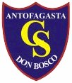

GUIA EVALUADA
SÉPTIMO BÁSICO
2020

Nombre del alumno: |  |  |  |  | Curso: |  | Fecha:
Responsable de evaluación:  Departamento de Arte y Tecnología |  | Puntaje ideal | 30 | Puntaje obtenido |  | Nota
Unidad :  - Nivelación | Contenido  - Elementos básicos de las Artes Visuales. | Habilidades:  - Reconocer los conceptos básicos de las Artes Visuales.  - Aplicar líneas de distintas características. |  |  | Objetivo:  - Demostrar conocimiento de los elementos básicos de las Artes Visuales. A través de la aplicación de líneas de distintas características.

La Línea
La línea en el lenguaje plástico se define como un punto en movimiento.
Para poder representarla debemos darle grosor y longitud.
El aspecto visual de línea cambiará según la presión que hagamos, según como coloquemos el lápiz, según el recorrido que siga la mano, según el tipo de elemento empleado para trazarla (lápiz, bolígrafo, rotulador, cera, plumilla, pincel); finalmente influirá también el tipo de papel usado, si tiene textura, es liso o satinado.
Grosor

Intensidad

Tipos de líneas
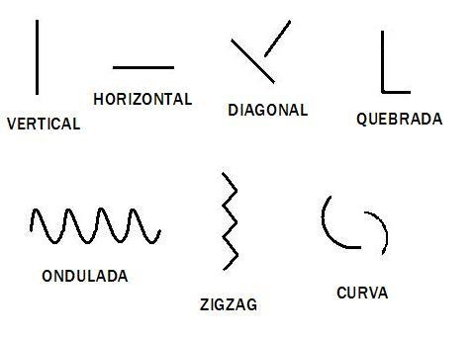

Paso a paso
La imagen a continuación debe ser completada a través de los distintos tipos de líneas, aplicando distinto grosor e intensidad. La forma de aplicación es imprimiendo la imagen para aplicar la técnica, si esto no es posible sigue los siguientes pasos:
1.- Amplía la imagen en el computador.
2.- Posiciona una hoja de block o croquera sobre la pantalla.
3.- Demarca la silueta de la imagen sobre la hoja que utilizaras.
4.- Completa la imagen demarcada aplicando los distintos tipos de líneas.
5.- Tomar una foto con tu celular y adjunta la imagen para subirla a la plataforma siguiendo las instrucciones enviadas en la circular 06/2020.
El paso número 5 es necesario en ambos casos, si la imagen es impresa o demarcada.
Esta técnica puede ser aplicada por medio de bolígrafo, rotulador, lápiz grafito o a color.
En caso de consultas dirigirse al correo del docente naguilera@donboscoantofagasta.cl.
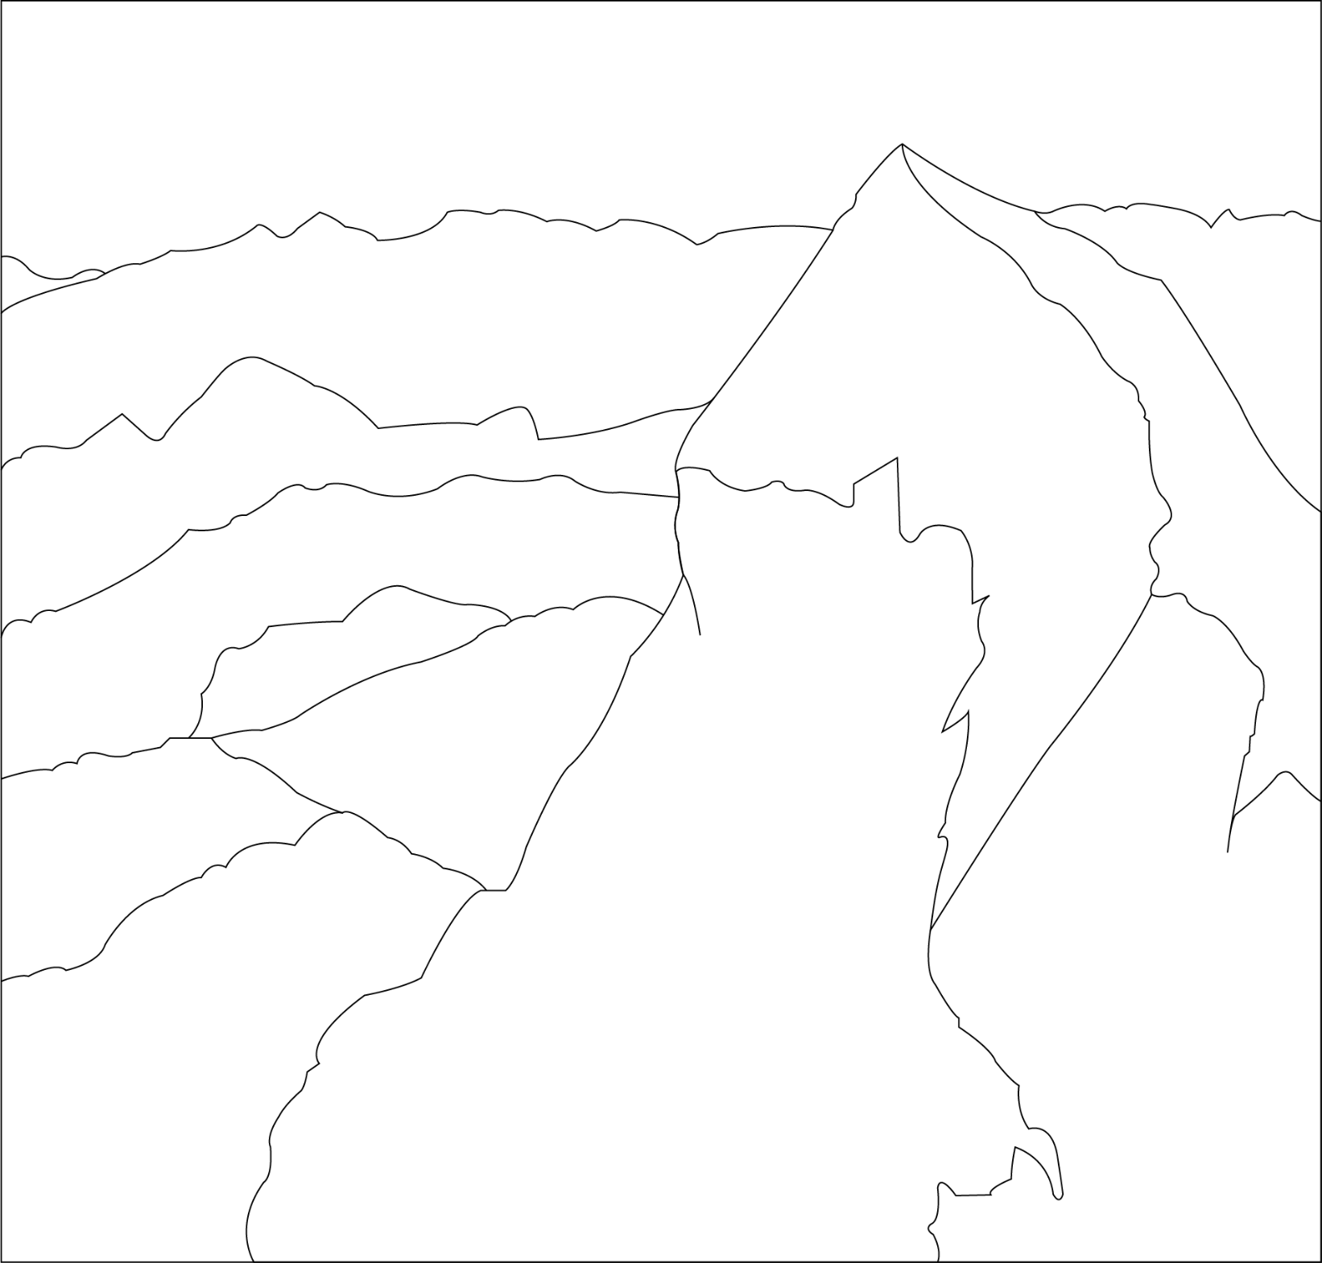

www.salesianos.cl
www.donboscantofagasta.cl

